МИНОБРНАУКИ РОССИИ
Санкт-Петербургский государственный
электротехнический университет
«ЛЭТИ» им. В.И. Ульянова (Ленина)
Кафедра математического обеспечения и применения ЭВМ

КУРСОВАЯ РАБОТА
по дисциплине «Алгоритмы и структуры данных»
Тема: Случайные БДП – вставка и исключение. Текущий контроль.

Студент гр. 8381 |  | Звегинцева Е.Н.
Преподаватель |  | Жангиров Т.Р.

Санкт-Петербург
2019

ЗАДАНИЕ

на курсовую работу

Студентка Звегинцева Е.Н.
Группа 8381
Тема работы: Случайные БДП – вставка и исключение

Исходные данные: необходимо создать программу для генерации заданий с ответами к ним для проведения текущего контроля среди студентов.

Содержание пояснительной записки:
«Содержание», «Введение», «Задание», «Описание программы», «Текущий контроль», «Заключение», «Список использованных источников».
Предполагаемый объем пояснительной записки:
Не менее 10 страниц.
Дата выдачи задания: 12.10.2019
Дата сдачи курсовой работы: 26.12.2019
Дата защиты курсовой работы: 26.12.2019
Студент |  | Звегинцева Е.Н.
Преподаватель |  | Жангиров Т.Р.

Аннотация

В ходе выполнения курсовой работы была написана программа, которая может генерировать наборы вариантов для проведения текущего контроля несколькими способами, выводить их на экран или записывать в файл. Возможна настройка сложности заданий, в виде изменения количества элементов в дереве. Доступен выбор количества генерируемых файлов.

Summary

During the course work, a program was written that can generate sets of options for monitoring in several ways, display them on the screen or write to a file. It is possible to set the complexity of tasks in the form of changing the number of elements in the tree. A choice of the number of generated files is available.

Содержание
 | Введение | 5
1. | Описание программы | 6
1.1. | Описание интерфейса пользователя | 6
1.2. | Описание основных функций текущего контроля | 7
1.3. | Описание алгоритма вставки и исключения | 8
1.4. | Описание функций демонстрации текущего контроля | 11
2 | Текущий контроль | 12
2.1. | Вид программы | 12
2.2. | Генерация дерева с выводом из файла, вставка и исключение элементов | 14
 | Заключение | 16
 | Список использованных источников | 17
 | Приложение А. Исходный код программы. main.cpp | 18
 | Приложение Б. Исходный код программы. mainwindow.h | 19
 | Приложение В. Исходный код программы. testing.h | 21
 | Приложение Г. Исходный код программы. beentree.h | 22
 | Приложение Д. Исходный код программы. mainwindow.cpp | 23
 | Приложение Е. Исходный код программы. node.h | 25
 | Приложение Ж. Исходный код программы. beentree.cpp | 26
 | Приложение З. Исходный код программы. testing.cpp | 30
 | Приложение И. Исходный код программы. mainwindow.ui | 32
 | Приложение К. Исходный код программы. zvegintseva_cw.pro | 38

ВВЕДЕНИЕ

Цель работы
Реализация программы для генерации заданий с ответами к ним для проведения текущего контроля среди студентов. Задания и ответы должны выводиться в файл в удобной форме: тексты заданий должны быть готовы для передачи студентам, проходящим ТК.

Методы решения
Разработка программы велась на базе операционной системы Windows 10 в среде разработки QtCreator [1]. Для создания графической оболочки использовался редактор интерфейса в QtCreator и система сигналов-слотов Qt. Для реализации текущего контроля был создан набор функций в файлах testing.h и testing.cpp.

1. Описание программы

1.1. Описание интерфейса пользователя
Интерфейс программы разделен на две части: верхняя панель ввода и генерации данных, нижняя панель вывода сгенерированного варианта и его визуальное представление. Основные виджеты и их назначение представлены в табл. 1 и табл. 2
Таблица 1 – Основные виджеты верхней панели программы
Класс объекта | Название виджета | Назначение
QHBoxLayout | horizontalLayout | Выбор сложности варианта
QHBoxLayout | horizontalLayout_2 | Генерация варианта(ов)
QHBoxLayout | horizontalLayout_3 | Выбор исходного дерева, а также предоставление вставки и удаления элементов
QSpinBox | varNum | Выбор количества генерируемых вариантов на экран
QLineEdit | elementEdit | Окно ввода элемента для удаления/вставки

Таблица 2 – Основные виджеты правой панели программы
Класс объекта | Название виджета | Назначение
QTextBrowser | questionBrowser | Окно вывода задания
QGraphicsView | questionGraphicsView | Окно для визуализации действия с деревом
QTextBrowser | answerBrowser | Окно вывода ответа
QGraphicsView | answerGraphicsView | Окно для визуализации предыдущего дерева

1.2. Описание основных функций текущего контроля
Для реализации текущего контроля были созданы функции для создания случайных БДП и реализации алгоритмов вставки и исключения, с последующим рисованием его же. Был создан класс Node, дублирующий вектор, который помогает добавлять, удалять и доставать элементы по индексу из данного дерева. Также был создан ряд функций для рандомизации входных данных. Данные функции описаны в табл. 3.
Таблица 3 – Основные функции файла mainwindow.h и bintree.h
Название функции | Назначение
void reset | Восстановление значений по умолчанию
void visualize | Вызов функции draw
void draw(QGraphicsScene* scene, Node *n, int maxdepth, int depth = 0, int x = 0, int y = 0) | Визуализация дерева с помощью математических вычислений
int read(bool& ok) | проверка строки на корректность
beenTree* questionTree  beenTree* answerTree | Структуры в которых мы храним БДП
int max_depth(Node *n, int i) | Максимальная глубина для ноды
bool parse_tree(Node*& n, std::string &s, int &i) | Делает из строковой записи дерево
void get_elems(array_list& vec, Node* n) | Возвращает список всех узлов дерева
Bool get_duplicates(array_list) | Проверка на дубликаты
void insert(Node*& n, int data) | Вставка
void remove(Node*& n, int data) | Удаление
Node* copy(Node* n) | Копия дерева
int max_depth(Node *n, int i) | Поиск максимальной глубины для ноды

1.3. Описание алгоритма вставки и исключения
Бинарное дерево поиска — это бинарное дерево, обладающее дополнительными свойствами: ключ (значение) левого потомка меньше ключа родителя, а значение правого потомка больше значения родителя для каждого узла дерева. То есть, данные в бинарном дереве поиска хранятся в отсортированном виде. Пример такого дерева (которое является также идеально сбалансированным деревом поиска) представлен на рисунке 1.
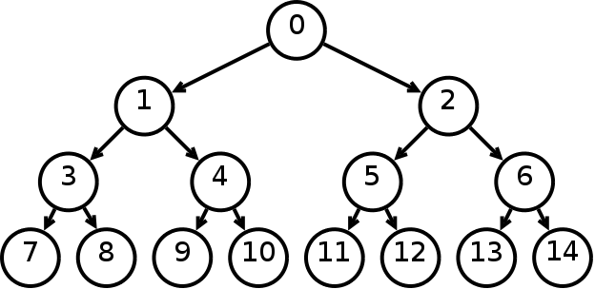
Рисунок 1 - Пример бинарного дерева поиска(перечислены узлы)

При каждой операции вставки нового или удаления существующего узла отсортированный порядок дерева сохраняется.
Случайным бинарным деревом поиска называется такое БДП, в котором последовательность значений, задающая конечное, образовано случайно. Примеры деревьев, которые имеют одинаковые элементы, но с разным порядком этих элементов в последовательности, представлены на рисунка 2 и 3.

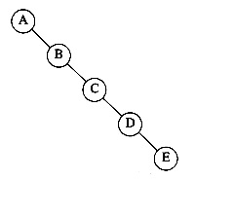
Часто в реализации этого типа деревьев учитывают количество повторяющихся элементов. Для сортировки всех ключей используют обратный порядок обхода дерева (ЛКП-обход).

Рисунок 2 - Случайное дерево поиска для последовательности A,B,C,D,E
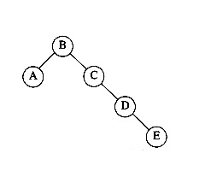
Рисунок 3 - Случайное дерево поиска для последовательности A,B,C,D,E
Вставка в корень происходит следующим образом:
- Сначала рекурсивно вставляем новый ключ в корень левого или правого поддеревьев (в зависимости от результата сравнения с корневым ключом)
- Выполняем правый (левый) поворот[2], который поднимает нужный нам узел в корень дерева.
Алгоритм поворотов представлен на рисунке 4. Случайная вставка в дерево включает шанс того, что следующий элемент дерева будет помещен с помощью обычной вставки в дерево или вставкой в корень.
При рекурсивном удаления узла из бинарного дерева нужно рассмотреть три случая:
- удаляемый элемент находится в левом поддереве текущего поддерева
- удаляемый элемент находится в правом поддереве
- удаляемый элемент находится в корне.
В двух первых случаях нужно рекурсивно удалить элемент из нужного поддерева. Если удаляемый элемент находится в корне текущего поддерева и имеет два дочерних узла, то нужно заменить его минимальным элементом из правого поддерева и рекурсивно удалить минимальный элемент из правого поддерева. Иначе, если удаляемый элемент имеет один дочерний узел, нужно заменить его потомком
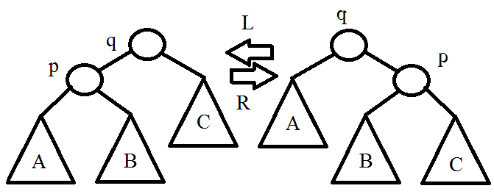
Рисунок 4 -Алгоритм левых и правых поворотов

1.4 Описание функций демонстрации текущего контроля
Все методы вывода[6] располагаются в классе mainwindow. Ниже перечислены основные из них представлены в табл. 4.
Таблица 4 – Основные методы вывода сгенерированных данных
Название функции | Описание функции
void generate_var_insert(string& question, string& answer, binTree& qtree, binTree& aTree, int difficulty); | Генерирует вариант со вставкой элемента
void generate_vars_insert(string& question, string& answer, int count, int difficulty); | Генерирует несколько вариантов со вставкой элемента
void generate_var_remove(string& question, string& answer, binTree& qtree, binTree& aTree, int difficulty);генерация одного варианта | Генерирует вариант с исключением элементов
void generate_vars_remove(string& question, string& answer, int count, int difficulty); | Генерирует несколько вариантов с исключением элемента
void file_write(string filename, string& data); | Генерирует набор вариантов для текущего контроля в файлы input.txt и output.txt

2. Текущий контроль

2.1. Вид программы
Программа представляет собой окно с графическим интерфейсом. Вид программы после запуска представлен на рис. 5.
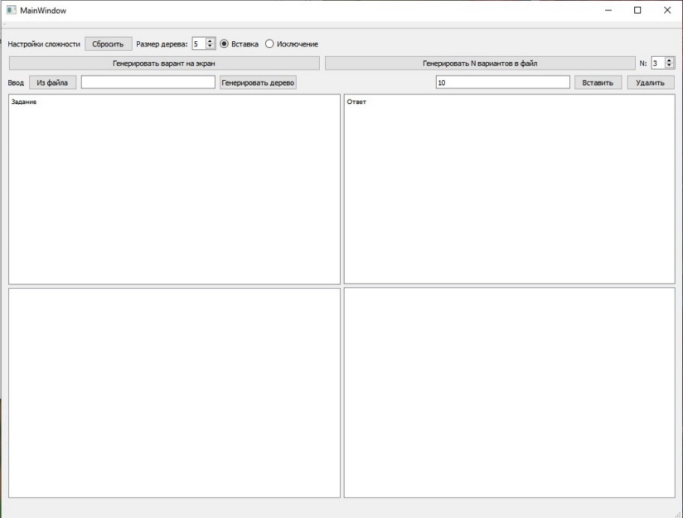
Рисунок 5 – Вид программы после запуска
На рис. 6 представлен сгенерированный вариант вставки (сложность по умолчанию 5)
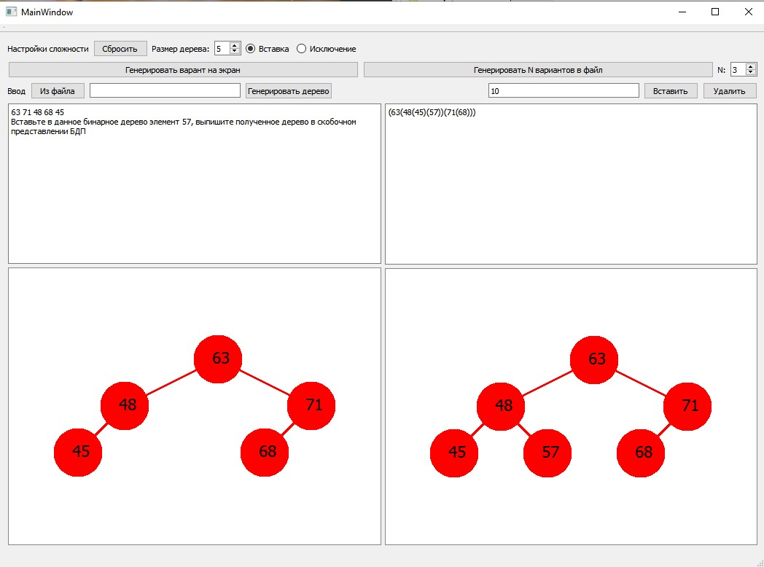
Рисунок 6 – Вид программы после генерации варианта
На рис. 7 представлен сгенерированный вариант исключения (сложность поставили 4)
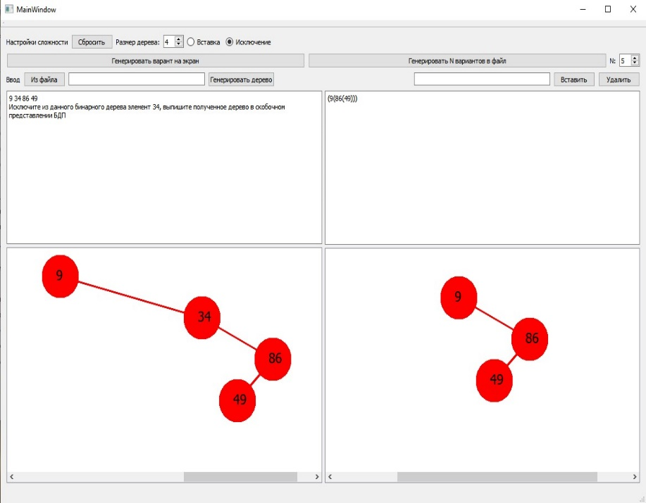
Рисунок 7 – Вид программы после генерации варианта
На рис. 8 представлены сгенерированные варианты вставки (по умолчанию строится 3 варианта)
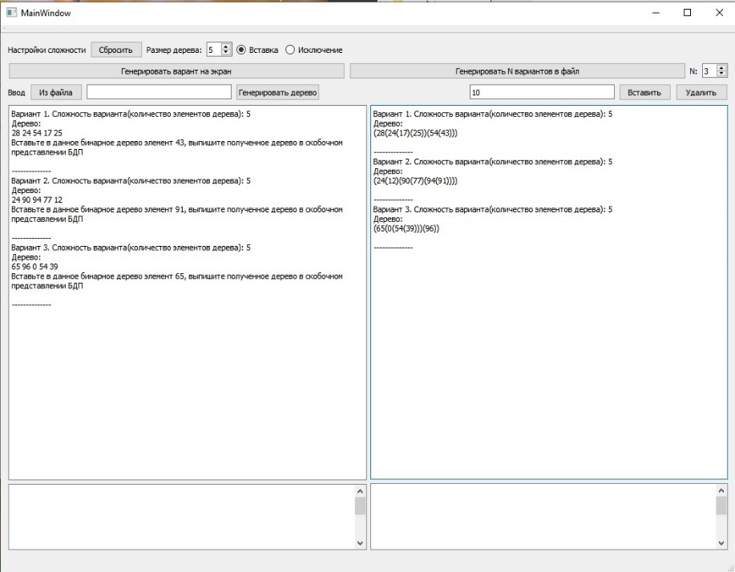
Рисунок 8 – Вид программы после генерации вариантов
На рис. 9 представлены сгенерированные варианты исключения (строим 5 вариантов)
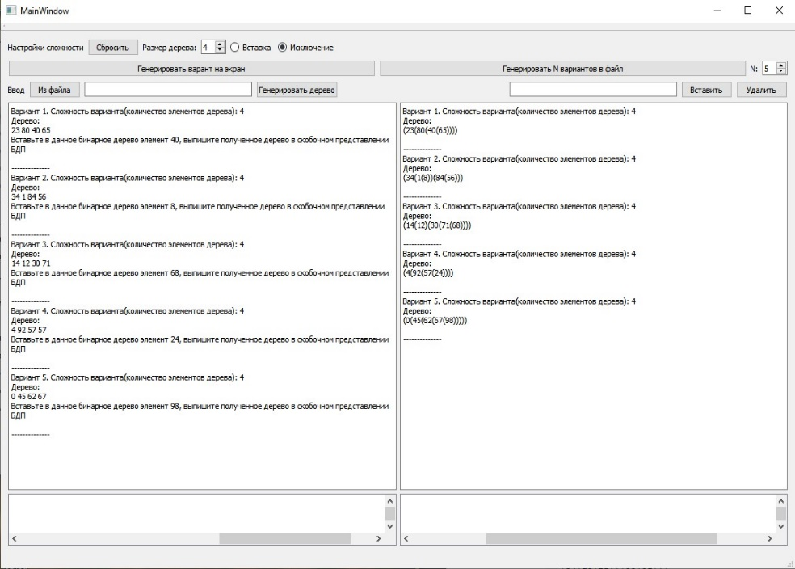
Рисунок 9 – Вид программы после генерации вариантов

2.2. Генерация дерева с выводом из файла, вставка и исключение элементов
После ввода дерева, нажимаем кнопку «Генерировать дерево», затем кнопку «Вставить» (предварительно введя число 49 в окно) и происходит визуализация, как представлено на рис. 10.
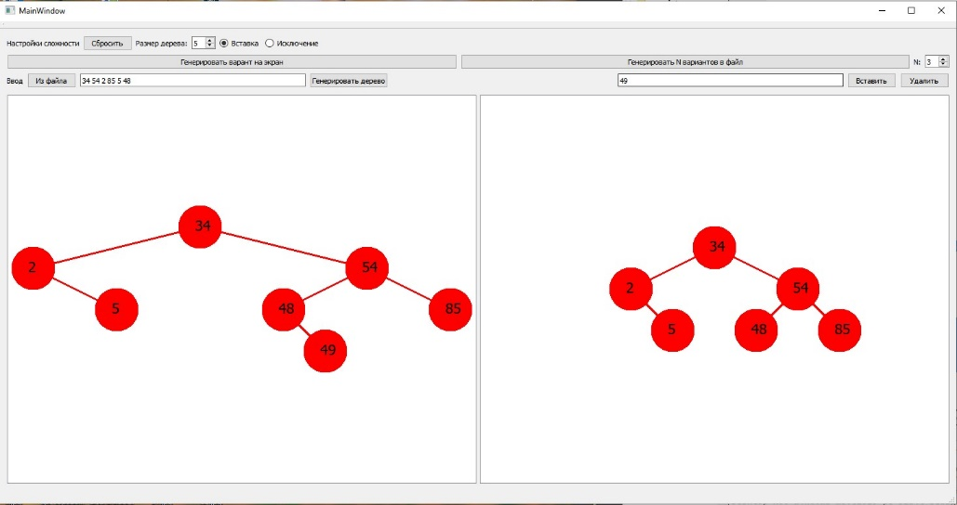
Рисунок 10 – Вид программы после генерации задания на вставку элемента в заданное дерево
На рис. 11 представлено исключение элемента 54 из введенного дерева
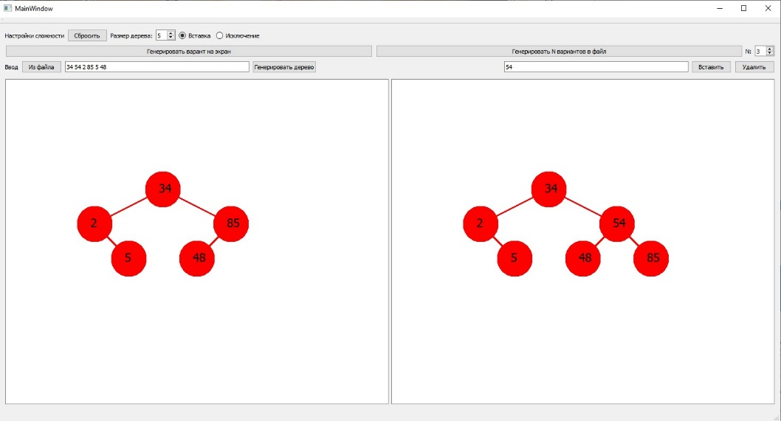
Рисунок 11 – Вид программы после генерации задания на исключение элемента из заданного дерева
При нажатии кнопки «Сбросить» программа приходит в начальный вид, представленный на рис.1

Заключение

В ходе выполнения курсовой работы была разработана программа, которая обладает следующей функциональностью: генерация вариантов для проведения текущего контроля по таким темам, как вставка и исключение в случайных БДП; Запись сгенерированных вариантов возможна как в файл, так и на экран. Ко всем вариантам генерируется соответствующее решение. В ходе работы возникали сложности с необходимостью масштабировать окно под визуализацию дерева. Также возникали сложности с сохранением предыдущего состояния дерева, для правильной работы алгоритма удаления из случайных БДП.

Список использованных источников

- Перевод и дополнение документации QT // CrossPlatform.RU. URL: http://doc.crossplatform.ru/ (дата обращения: 15.12.2019)
- Рандомизированные деревья поиска https://habr.com/ru/post/145388/ (дата обращения: 17.12.2019)
- Bjarne Stroustrup. A Tour of C++. М.: Addison-Wesley, 2018. 217 с.

Приложение а

Исходный код программы. main.cpp
#include "mainwindow.h"
#include <QApplication>

int main(int argc, char *argv[])
{
QApplication a(argc, argv);
MainWindow w;
w.show();

return a.exec();
}

Приложение б
Исходный код программы. mainwindow.h
#ifndef MAINWINDOW_H
#define MAINWINDOW_H

#include <QMainWindow>
#include <QGraphicsScene>
#include <QGraphicsTextItem>
#include <QFileDialog>
#include <QMessageBox>
#include <QTextStream>
#include <cmath>
#include <ctime>
#include <cstdlib>

#include <node.h>
#include "bintree.h"
#include "testing.h"

namespace Ui {
class MainWindow;
}

class MainWindow : public QMainWindow
{
Q_OBJECT

public:
explicit MainWindow(QWidget *parent = nullptr);
~MainWindow();

void reset();
void visualize();
void draw(QGraphicsScene* scene, Node *n, int maxdepth, int depth = 0, int x = 0, int y = 0);
int read(bool& ok);

binTree* questionTree;
binTree* answerTree;

QGraphicsScene* questionGraphicsScene;
QGraphicsScene* answerGraphicsScene;
int mode; // 0-insert 1-delete
int difficulty;
int var_count;

private slots:
void on_resetButton_clicked();

void on_varButton_clicked();

void on_genFileButton_clicked();

void on_varNum_valueChanged(int arg1);

void on_difficultyBox_valueChanged(int arg1);

void on_radioInsertButton_toggled(bool checked);

void on_radioRemoveButton_toggled(bool checked);

void on_inFIleButton_clicked();

void on_treeGenButton_clicked();

void on_insertButton_clicked();

void on_removeButton_clicked();

private:
Ui::MainWindow *ui;
};

#endif // MAINWINDOW_H

Приложение в
исходный код программы. testing.h
#ifndef TESTING_H
#define TESTING_H

#include <bintree.h>
#include <string>
#include <iostream>
#include <fstream>

using namespace std;

void generate_var_insert(string& question, string& answer, binTree& qtree, binTree& aTree, int difficulty);
void generate_vars_insert(string& question, string& answer, int count, int difficulty);

void generate_var_remove(string& question, string& answer, binTree& qtree, binTree& aTree, int difficulty);
void generate_vars_remove(string& question, string& answer, int count, int difficulty);

void file_write(string filename, string& data);

#endif // TESTING_H

приложение г
исходный код программы. bintree.h

#ifndef LAB3_BINTREE_H
#define LAB3_BINTREE_H

#include <iostream>
#include <string>
#include <vector>
#include <QStringList>
#include <QColor>
#include <string>
#include "array_list.h"
#include "node.h"

using namespace std;

class binTree {
public:
Node* root = new Node;

int treeInit(QStringList lst, unsigned int& index);
Node* enterBT();
int checkTwoEqualElem();
void lkp();
void printLKP();
//
int max_depth(Node *n, int i);
bool parse_tree(Node*& n, std::string &s, int &i);
void get_elems(array_list& vec, Node* n);
bool get_duplicates(array_list& vec, Node*& first, Node*& second);
void insert(Node*& n, int data);
void remove(Node*& n, int data);
Node* copy(Node* n);
string into_string(Node* n);
};

#endif //LAB3_BINTREE_H

приложение д
исходный код программы. Mainwindow.cpp
#include "mainwindow.h"
#include "ui_mainwindow.h"

MainWindow::MainWindow(QWidget *parent) :
QMainWindow(parent),
ui(new Ui::MainWindow)
{
ui->setupUi(this);
srand(time(nullptr));
type = coding;
method = haffman;
variant_count = 1;
length = 5;
}

MainWindow::~MainWindow()
{
delete ui;
}

void MainWindow::on_type_currentIndexChanged(int index)
{
type = (types)index;
}

void MainWindow::on_method_currentIndexChanged(int index)
{
method = (methods)index;
}

void MainWindow::on_generate_clicked()
{
string issue;
string answer;
generate_var(type, method, length, issue, answer);
ui->issue->setText(QString::fromStdString(issue));
ui->answer->setText(QString::fromStdString(answer));
}

void MainWindow::on_variants_valueChanged(int arg1)
{
variant_count = arg1;
}

void MainWindow::on_length_valueChanged(int arg1)
{
length = arg1;
}

void MainWindow::on_file_clicked()
{
string issue = "";
string answer = "";
generate_pack(type, method, length, variant_count, issue, answer);
write_to_file("issue.txt", issue);
write_to_file("answer.txt", answer);
}

void MainWindow::on_hand_textChanged(const QString &arg1)
{

}

void MainWindow::on_lr5_clicked()
{

}

приложение е
исходный код программы. node.h
#ifndef NODE_H
#define NODE_H

#include <iostream>
#include <string>
#include <vector>
#include <QStringList>
#include <QColor>

struct Node {
int data;
Node *left = nullptr;
Node *right = nullptr;
QColor color = QColor::fromRgb(255, 0, 0);

Node() {
left = nullptr;
right = nullptr;
}
};

#endif // NODE_H

Приложение ж
Исходный код программы. bintree.cpp

#include "bintree.h"

void binTree::lkp() {
Node* temp = root;
if (root){
//elems.push_back(root->info);
root = temp->left;
lkp();
root = temp->right;
lkp();
root = temp;
}
}

int binTree::treeInit(QStringList lst, unsigned int& index) {
QString x = lst[index++];
if (x == "/"){
delete root;
root = nullptr;
return 1;
} else {
root->data = x.toInt();
Node* temp = root;
root = temp->left;
root = new Node;
temp->left = root;
if (treeInit(lst, index)){
temp->left = nullptr;
}
root = temp->right;
root = new Node;
temp->right = root;
if (treeInit(lst, index)){
temp->right = nullptr;
}
root = temp;
}
return 0;
}

int binTree::checkTwoEqualElem() {
//elems.clear();
lkp();
// for (unsigned int i = 0; i < elems.size(); i++){
// for (unsigned int j = i + 1; j < elems.size(); j++){
// //if (elems[i] == elems[j]){
// // return 1;
// //}
// }
// }
return 0;
}

void binTree::printLKP() {
Node* temp = root;
if (root){
std::cout << root->data << std::endl;
root = temp->left;
printLKP();
root = temp->right;
printLKP();
root = temp;
}
}

int binTree::max_depth(Node *n, int i)
{
if (!n) return i;
int l = max_depth(n->left, i + 1);
int r = max_depth(n->right, i + 1);
if (l > r) return l;
else return r;
}

bool binTree::parse_tree(Node*& n, std::string &s, int &i) {
if (s.size() < 1) return true;
std::size_t current, previous = 0;
current = s.find(' ');
int num;
while (current != std::string::npos) {
try
{
num = stoi(s.substr(previous, current - previous));
}
catch (...)
{
return true;
}
previous = current + 1;
current = s.find(' ', previous);
insert(n, num);
}
try
{
num = stoi(s.substr(previous, current - previous));
}
catch (...)
{
return true;
}
insert(n, num);
return false;
}

void binTree::get_elems(array_list& vec, Node *n)
{
if (!n) return;
vec.push_back(n);
get_elems(vec, n->left);
get_elems(vec, n->right);
}

bool binTree::get_duplicates(array_list& vec, Node*& first, Node*& second)
{
int count = vec.size();
for (int i = 0; i < count; i++) {
for (int k = i + 1; k < count; k++) {
if (vec[i]->data == vec[k]->data) {
first = vec[i];
second = vec[k];
return true;
}
}
}
return false;
}

void binTree::insert(Node*& n, int data)
{
if (!n)
{
n = new Node();
n->data = data;
}
else if (n->data > data)
{
insert(n->left, data);
}
else if (n->data < data)
{
insert(n->right, data);
}
}

void binTree::remove(Node *&n, int data)
{
if (!n) return;
if (data < n->data)
{
remove(n->left, data);
}
else if (data > n->data)
{
remove(n->right, data);
}
else
{
if (!n->left && n->right)
{
Node* temp = n->right;
delete n;
n = temp;
}
else if (!n->right && n->left)
{
Node* temp = n->left;
delete n;
n = temp;
}
else if (!n->right && !n->left)
{
delete n;
n = nullptr;
}
else
{
Node* min = n->right;
if (!min->left)
{
n->right = nullptr;
}
else
{
Node* t = min;
while(t->left->left)
{
t = n->left;
}
min = t->left;
t->left = nullptr;
}
n->data = min->data;
delete min;
}
}
}

Node *binTree::copy(Node *n)
{
if (!n) return nullptr;
Node* co = new Node();
co->data = n->data;
co->left = copy(n->left);
co->right = copy(n->right);
co->color = n->color;
return co;
}

string binTree::into_string(Node *n)
{
if (!n) return "";
else return "(" + to_string(n->data) + into_string(n->left) + into_string(n->right) + ")";
}

Приложение з
исходный код программы. testing.cpp
#include "testing.h"

void generate_var_insert(string& question, string& answer, binTree &qtree, binTree &aTree, int difficulty)
{
for (int i = 0; i < difficulty; i++)
{
int n = rand() % 100;
question += to_string(n) + " ";
qtree.insert(qtree.root, n);
}
question += "\n";
aTree.root = qtree.copy(qtree.root);
int v = rand() % 100;
question += "Вставьте в данное бинарное дерево элемент " + to_string(v) + ", выпишите полученное дерево в скобочном представлении БДП\n";
aTree.insert(aTree.root, v);
answer += aTree.into_string(aTree.root) + "\n";
}

void generate_vars_insert(string& question, string& answer, int count, int difficulty)
{
for (int i = 1; i <= count; i++) {
binTree* qt = new binTree();
binTree* at = new binTree();
qt->root = nullptr;
at->root = nullptr;

string current = "Вариант " + to_string(i) + ". Сложность варианта(количество элементов дерева): " + to_string(difficulty) + "\n" + "Дерево:\n";
string one_issue = current;
string one_answer = current;
generate_var_insert(one_issue, one_answer, *qt, *at, difficulty);
question += one_issue + "\n--------------\n";
answer += one_answer + "\n--------------\n";
}
}

void generate_var_remove(string& question, string& answer, binTree &qtree, binTree &aTree, int difficulty)
{
int* va = new int[difficulty];
for (int i = 0; i < difficulty; i++)
{
int n = rand() % 100;
va[i] = n;
question += to_string(n) + " ";
qtree.insert(qtree.root, n);
}
question += "\n";
aTree.root = qtree.copy(qtree.root);
int v = va[rand() % difficulty];
question += "Исключите из данного бинарного дерева элемент " + to_string(v) + ", выпишите полученное дерево в скобочном представлении БДП\n";
aTree.remove(aTree.root, v);
answer += aTree.into_string(aTree.root) + "\n";
}

void generate_vars_remove(string& question, string& answer, int count, int difficulty)
{
for (int i = 1; i <= count; i++) {
binTree* qt = new binTree();
binTree* at = new binTree();
qt->root = nullptr;
at->root = nullptr;

string current = "Вариант " + to_string(i) + ". Сложность варианта(количество элементов дерева): " + to_string(difficulty) + "\n" + "Дерево:\n";
string one_issue = current;
string one_answer = current;
generate_var_insert(one_issue, one_answer, *qt, *at, difficulty);
question += one_issue + "\n--------------\n";
answer += one_answer + "\n--------------\n";
}
}

void file_write(string filename, string &data)
{
cout << data;
cout << &data;
ofstream myfile;
myfile.open(filename);
myfile << data;
myfile.close();
}

приложение и
исходный код программы. mainwindow.ui
<?xml version="1.0" encoding="UTF-8"?>
<ui version="4.0">
<class>MainWindow</class>
<widget class="QMainWindow" name="MainWindow">
<property name="geometry">
<rect>
<x>0</x>
<y>0</y>
<width>1050</width>
<height>747</height>
</rect>
</property>
<property name="windowTitle">
<string>MainWindow</string>
</property>
<widget class="QWidget" name="centralWidget">
<layout class="QVBoxLayout" name="verticalLayout" stretch="1,1,1,10">
<item>
<layout class="QHBoxLayout" name="horizontalLayout">
<item>
<widget class="QLabel" name="label">
<property name="text">
<string>Настройки сложности</string>
</property>
</widget>
</item>
<item>
<widget class="QPushButton" name="resetButton">
<property name="text">
<string>Сбросить</string>
</property>
</widget>
</item>
<item>
<widget class="QLabel" name="label_2">
<property name="text">
<string>Размер дерева:</string>
</property>
</widget>
</item>
<item>
<widget class="QSpinBox" name="difficultyBox">
<property name="sizePolicy">
<sizepolicy hsizetype="Fixed" vsizetype="Fixed">
<horstretch>0</horstretch>
<verstretch>0</verstretch>
</sizepolicy>
</property>
<property name="minimum">
<number>1</number>
</property>
<property name="value">
<number>5</number>
</property>
</widget>
</item>
<item>
<widget class="QRadioButton" name="radioInsertButton">
<property name="text">
<string>Вставка</string>
</property>
<property name="checked">
<bool>true</bool>
</property>
</widget>
</item>
<item>
<widget class="QRadioButton" name="radioRemoveButton">
<property name="text">
<string>Исключение</string>
</property>
</widget>
</item>
<item>
<spacer name="horizontalSpacer">
<property name="orientation">
<enum>Qt::Horizontal</enum>
</property>
<property name="sizeHint" stdset="0">
<size>
<width>40</width>
<height>20</height>
</size>
</property>
</spacer>
</item>
</layout>
</item>
<item>
<layout class="QHBoxLayout" name="horizontalLayout_2">
<item>
<widget class="QPushButton" name="varButton">
<property name="text">
<string>Генерировать варант на экран</string>
</property>
</widget>
</item>
<item>
<widget class="QPushButton" name="genFileButton">
<property name="text">
<string>Генерировать N вариантов в файл</string>
</property>
</widget>
</item>
<item>
<widget class="QLabel" name="label_3">
<property name="sizePolicy">
<sizepolicy hsizetype="Fixed" vsizetype="Preferred">
<horstretch>0</horstretch>
<verstretch>0</verstretch>
</sizepolicy>
</property>
<property name="text">
<string>N:</string>
</property>
</widget>
</item>
<item>
<widget class="QSpinBox" name="varNum">
<property name="sizePolicy">
<sizepolicy hsizetype="Fixed" vsizetype="Fixed">
<horstretch>0</horstretch>
<verstretch>0</verstretch>
</sizepolicy>
</property>
<property name="minimum">
<number>1</number>
</property>
<property name="value">
<number>3</number>
</property>
<property name="displayIntegerBase">
<number>10</number>
</property>
</widget>
</item>
</layout>
</item>
<item>
<layout class="QHBoxLayout" name="horizontalLayout_5">
<item>
<widget class="QLabel" name="label_4">
<property name="text">
<string>Ввод</string>
</property>
</widget>
</item>
<item>
<widget class="QPushButton" name="inFIleButton">
<property name="text">
<string>Из файла</string>
</property>
</widget>
</item>
<item>
<widget class="QLineEdit" name="inputEdit"/>
</item>
<item>
<widget class="QPushButton" name="treeGenButton">
<property name="text">
<string>Генерировать дерево</string>
</property>
</widget>
</item>
<item>
<spacer name="horizontalSpacer_2">
<property name="orientation">
<enum>Qt::Horizontal</enum>
</property>
<property name="sizeHint" stdset="0">
<size>
<width>40</width>
<height>20</height>
</size>
</property>
</spacer>
</item>
<item>
<widget class="QLineEdit" name="elementEdit">
<property name="text">
<string>10</string>
</property>
</widget>
</item>
<item>
<widget class="QPushButton" name="insertButton">
<property name="text">
<string>Вставить</string>
</property>
</widget>
</item>
<item>
<widget class="QPushButton" name="removeButton">
<property name="text">
<string>Удалить</string>
</property>
</widget>
</item>
</layout>
</item>
<item>
<widget class="QSplitter" name="splitter_3">
<property name="orientation">
<enum>Qt::Horizontal</enum>
</property>
<widget class="QSplitter" name="splitter_2">
<property name="orientation">
<enum>Qt::Vertical</enum>
</property>
<widget class="QTextBrowser" name="questionBrowser">
<property name="sizePolicy">
<sizepolicy hsizetype="Expanding" vsizetype="Preferred">
<horstretch>0</horstretch>
<verstretch>0</verstretch>
</sizepolicy>
</property>
<property name="html">
<string>&lt;!DOCTYPE HTML PUBLIC &quot;-//W3C//DTD HTML 4.0//EN&quot; &quot;http://www.w3.org/TR/REC-html40/strict.dtd&quot;&gt;
&lt;html&gt;&lt;head&gt;&lt;meta name=&quot;qrichtext&quot; content=&quot;1&quot; /&gt;&lt;style type=&quot;text/css&quot;&gt;
p, li { white-space: pre-wrap; }
&lt;/style&gt;&lt;/head&gt;&lt;body style=&quot; font-family:'MS Shell Dlg 2'; font-size:8.25pt; font-weight:400; font-style:normal;&quot;&gt;
&lt;p style=&quot; margin-top:0px; margin-bottom:0px; margin-left:0px; margin-right:0px; -qt-block-indent:0; text-indent:0px;&quot;&gt;&lt;span style=&quot; font-family:'MS Shell Dlg 2'; font-size:7.8pt;&quot;&gt;Задание&lt;/span&gt;&lt;/p&gt;
&lt;p style=&quot;-qt-paragraph-type:empty; margin-top:0px; margin-bottom:0px; margin-left:0px; margin-right:0px; -qt-block-indent:0; text-indent:0px; font-family:'MS Shell Dlg 2'; font-size:7.8pt;&quot;&gt;&lt;br /&gt;&lt;/p&gt;&lt;/body&gt;&lt;/html&gt;</string>
</property>
</widget>
<widget class="QGraphicsView" name="questionGraphicsView"/>
</widget>
<widget class="QSplitter" name="splitter">
<property name="orientation">
<enum>Qt::Vertical</enum>
</property>
<widget class="QTextBrowser" name="answerBrowser">
<property name="sizePolicy">
<sizepolicy hsizetype="Expanding" vsizetype="Preferred">
<horstretch>0</horstretch>
<verstretch>0</verstretch>
</sizepolicy>
</property>
<property name="html">
<string>&lt;!DOCTYPE HTML PUBLIC &quot;-//W3C//DTD HTML 4.0//EN&quot; &quot;http://www.w3.org/TR/REC-html40/strict.dtd&quot;&gt;
&lt;html&gt;&lt;head&gt;&lt;meta name=&quot;qrichtext&quot; content=&quot;1&quot; /&gt;&lt;style type=&quot;text/css&quot;&gt;
p, li { white-space: pre-wrap; }
&lt;/style&gt;&lt;/head&gt;&lt;body style=&quot; font-family:'MS Shell Dlg 2'; font-size:8.25pt; font-weight:400; font-style:normal;&quot;&gt;
&lt;p style=&quot; margin-top:0px; margin-bottom:0px; margin-left:0px; margin-right:0px; -qt-block-indent:0; text-indent:0px;&quot;&gt;&lt;span style=&quot; font-family:'MS Shell Dlg 2'; font-size:7.8pt;&quot;&gt;Ответ&lt;/span&gt;&lt;/p&gt;
&lt;p style=&quot;-qt-paragraph-type:empty; margin-top:0px; margin-bottom:0px; margin-left:0px; margin-right:0px; -qt-block-indent:0; text-indent:0px; font-family:'MS Shell Dlg 2'; font-size:7.8pt;&quot;&gt;&lt;br /&gt;&lt;/p&gt;&lt;/body&gt;&lt;/html&gt;</string>
</property>
</widget>
<widget class="QGraphicsView" name="answerGraphicsView"/>
</widget>
</widget>
</item>
</layout>
</widget>
<widget class="QMenuBar" name="menuBar">
<property name="geometry">
<rect>
<x>0</x>
<y>0</y>
<width>1050</width>
<height>21</height>
</rect>
</property>
</widget>
<widget class="QToolBar" name="mainToolBar">
<attribute name="toolBarArea">
<enum>TopToolBarArea</enum>
</attribute>
<attribute name="toolBarBreak">
<bool>false</bool>
</attribute>
</widget>
<widget class="QStatusBar" name="statusBar"/>
</widget>
<layoutdefault spacing="6" margin="11"/>
<resources/>
<connections/>
</ui>

приложение к
исходный код программы. zvegintseva_cw.pro
#-------------------------------------------------
#
# Project created by QtCreator 2019-12-15T20:46:41
#
#-------------------------------------------------

QT += core gui

greaterThan(QT_MAJOR_VERSION, 4): QT += widgets

TARGET = zvegintseva_cw
TEMPLATE = app

# The following define makes your compiler emit warnings if you use
# any feature of Qt which has been marked as deprecated (the exact warnings
# depend on your compiler). Please consult the documentation of the
# deprecated API in order to know how to port your code away from it.
DEFINES += QT_DEPRECATED_WARNINGS

# You can also make your code fail to compile if you use deprecated APIs.
# In order to do so, uncomment the following line.
# You can also select to disable deprecated APIs only up to a certain version of Qt.
#DEFINES += QT_DISABLE_DEPRECATED_BEFORE=0x060000 # disables all the APIs deprecated before Qt 6.0.0

CONFIG += c++11

SOURCES += \
main.cpp \
mainwindow.cpp \
bintree.cpp \
array_list.cpp \
testing.cpp

HEADERS += \
mainwindow.h \
bintree.h \
array_list.h \
node.h \
testing.h

FORMS += \
mainwindow.ui

# Default rules for deployment.
qnx: target.path = /tmp/$${TARGET}/bin
else: unix:!android: target.path = /opt/$${TARGET}/bin
!isEmpty(target.path): INSTALLS += target

